รายงานการปฏิบัติราชการประจำเดือนกุมภาพันธ์ 2568
รายงานการปฏิบัติราชการประจำเดือนกุมภาพันธ์ 2568
ประจำปีงบประมาณ พ.ศ. 2568
สถานีตำรวจวังหิน

งานสืบสวน
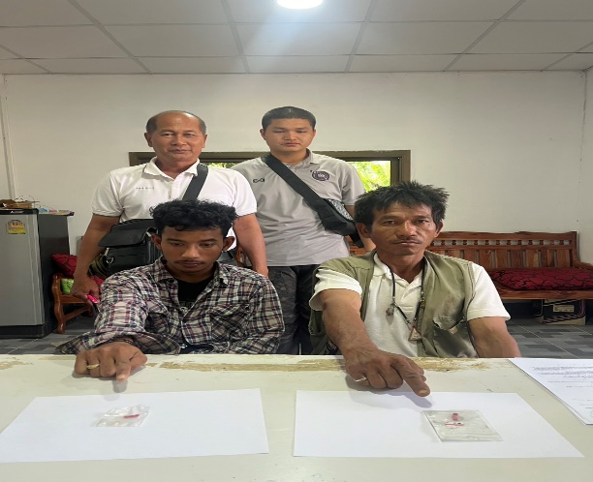

๓ ก.พ.256๘ ชุดสืบสวน ได้สืบสวน ติดตาม นายวัชระ ตะเคียนซ๊อก พร้อมด้วยของกลาง คือยาเสพติดให้โทษประเภท 1 (เมทแอมเฟตามีน) จำนวน ๓ เม็ด และนายวิไล บุญหนัก


๕ ก.พ.256๘ ชุดสืบสวน ได้สืบสวน ติดตาม นายพลชนะ สาระโท พร้อมด้วยของกลาง คือยาเสพติดให้โทษประเภท 1 (เมทแอมเฟตามีน) จำนวน ๗๓๓ เม็ด

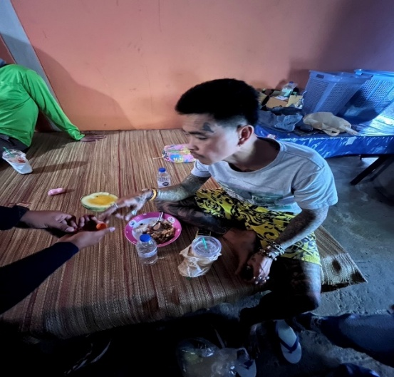

๕ ก.พ.256๘ ชุดสืบสวน ได้สืบสวน ติดตาม นายอรุณ ภูลสวัสดิ์ พร้อมด้วยของกลาง คือยาเสพติดให้โทษประเภท 1 (เมทแอมเฟตามีน) จำนวน ๙๓ เม็ด
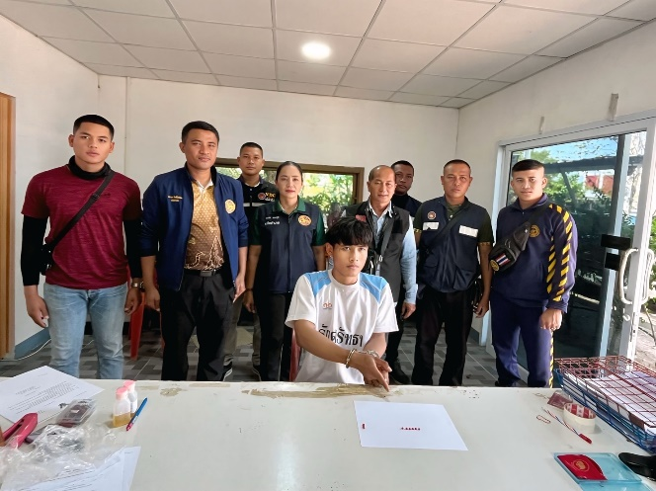

7 ก.พ.256๘ ชุดสืบสวน ได้สืบสวน ติดตาม นายศุภชัย อำพัน พร้อมด้วยของกลาง คือยาเสพติดให้โทษประเภท 1 (เมทแอมเฟตามีน) จำนวน ๙ เม็ด

